Sciences

Andrée Otte

La charpente du corps humain

Le squelette

Notre squelette est formé par plus de 200 os.

Le squelette de la tête
Il comprend le crâne et les os de la face.
Le crâne, qui contient le cerveau est très résistant.
La face comprend plusieurs os et les deux mâchoires qui portent les dents.
La mâchoire inférieure est mobile par rapport à la mâchoire supérieure.
Le crâne est articulé au sommet de la colonne vertébrale.

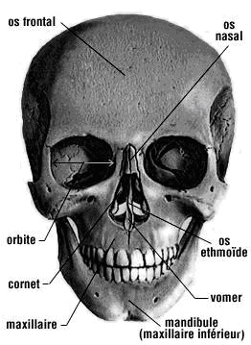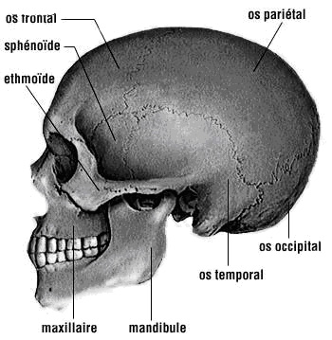

Le squelette du tronc
Le plus important est la colonne vertébrale formée de vertèbres empilées.
Douze paires de côtes s’appuient sur les vertèbres que l’on sent dans le dos,
les côtes et les vertèbres forment la cage thoracique.
Chaque épaule comprend deux os : l’un situé en arrière, l’autre placé en avant.
Les deux hanches se soudent à la colonne vertébrale ; elles forment le bassin.

Nos membres
Supérieurs et inférieurs comprennent le même nombre d’os.
L’ensemble des os forme le squelette.
Le tronc est soutenu par la colonne vertébrale formée de vertèbres empilées.

La forme des os

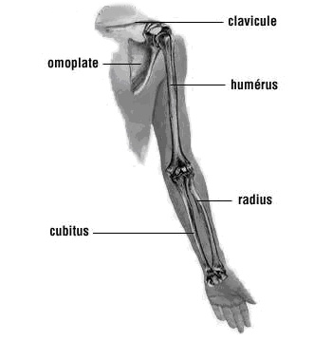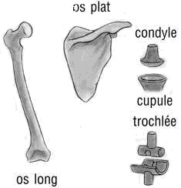

En palpant notre corps, on peut reconnaître la forme des os et distinguer :

-des os longs comme ceux des bras

-des os courts comme ceux des doigts

-des os plats comme ceux que l’on sent dans le dos, à chaque épaule.

Les os contiennent la moelle.
L’os est formé d’osséine et de calcaire.
C’est le calcaire qui donne aux os leur rigidité.

La vie d’un os

L’os est vivant.
Il s’allonge et grossit, la croissance se termine vers 25 ans.
En cas d’accident, il se ressoude.
Un os peut se déformer, c’est pourquoi il faut se tenir correctement quand on est assis et quand on est debout.

L’os est vivant : il s’allonge et grossit ; lorsqu’il est brisé, il se ressoude.
Les os des enfants sont peu durs et peuvent se déformer.

